Маркс и Энгельс о роли масс в истории
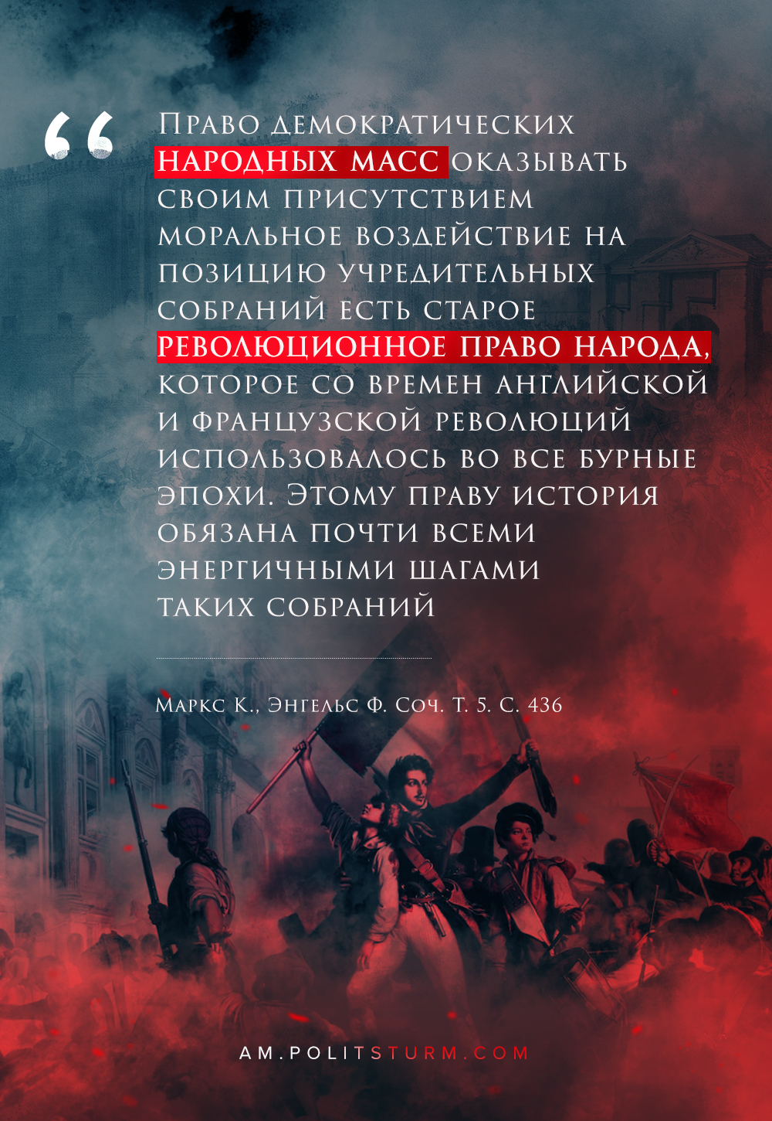

Оригинальная статья
2020-06-20

Facebook
ВКонтакте

«Право демократических народных масс оказывать своим присутствием моральное воздействие на позицию учредительных собраний есть старое революционное право народа, которое со времен английской и французской революций использовалось во все бурные эпохи. Этому праву история обязана почти всеми энергичными шагами таких собраний».

Маркс К., Энгельс Ф. Соч. Т. 5. С. 436

Оригинальная статья

